附件：
线上面试操作流程

一、所需设备及环境要求
1. 面试平台
我公司本次线上远程视频面试使用太亚云面试平台。
2. 硬件设备
1台操作系统为Win7或以上且带清晰摄像和录音功能的电脑用于面试（注意：摄像头、麦克风要正常可用）；面试时请注意保持设备摆放稳定，若您使用的是笔记本电脑，可使用电脑自带视频、音频设备；若您使用的是台式电脑，请外接摄像头、话筒和音响。面试全程不得使用耳机。
3. 软件要求
考生电脑终端安装谷歌浏览器，如没有请到谷歌浏览器官网https://www.google.cn/chrome/下载；
4. 网络条件
为确保网络信号良好且能满足面试要求，应选择具有有线宽带、WIFI、4G/5G等具备良好网络条件的面试环境。
5. 环境要求
面试房间要求相对安静、独立、无干扰，光线要适宜，不逆光。可视范围内不能有任何与面试内容相关的参考资料，房间内不得有其他人在场。考生自行选择面试场所，但不得在公考机构或其他相关辅导机构提供的场所进行面试，一旦发现，取消面试资格。
二、操作流程
1. 打开电脑,关闭360卫士/腾讯电脑管家等杀毒软件（防止误禁止调用摄像头和麦克风等设备）,打开电脑浏览器登录https://ms.gd-pa.cn.

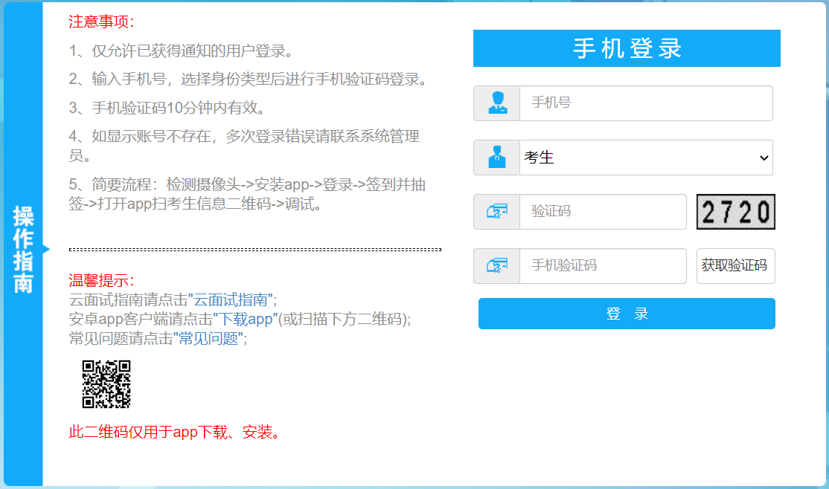
2.输入考生手机号，身份类型选择：考生，输入验证码，获取手机验证码然后登录。
3.电脑登录后显示考试须知，考生自主阅读并点击“已阅并签到”后进入下一步，界面如下图。
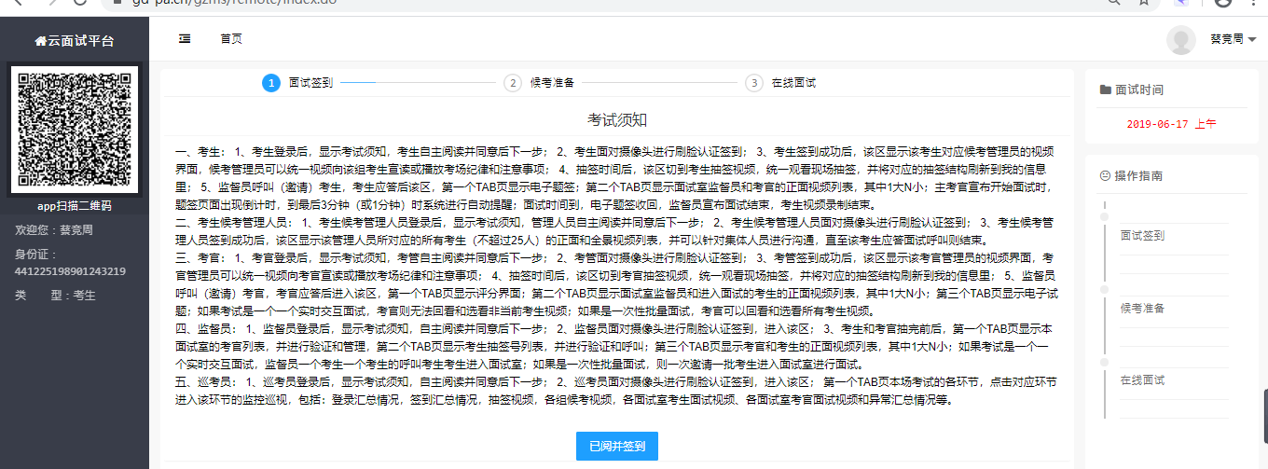
4.调试：考生登录后，显示该考生与候考管理员的视频界面，考生可与管理员对话，调试声音与视频流畅度清晰度等。电脑摄像头为正面主摄像头，面试时请考生正面面对电脑摄像头。声音、画面流畅清晰即调试完成。考试开始后同时启动本地备用辅助录音录像设备，考试结束后检查如果发现网络视频异常，则要求考生马上上传本地同步录制的备用视频作为辅助评分的重要依据。
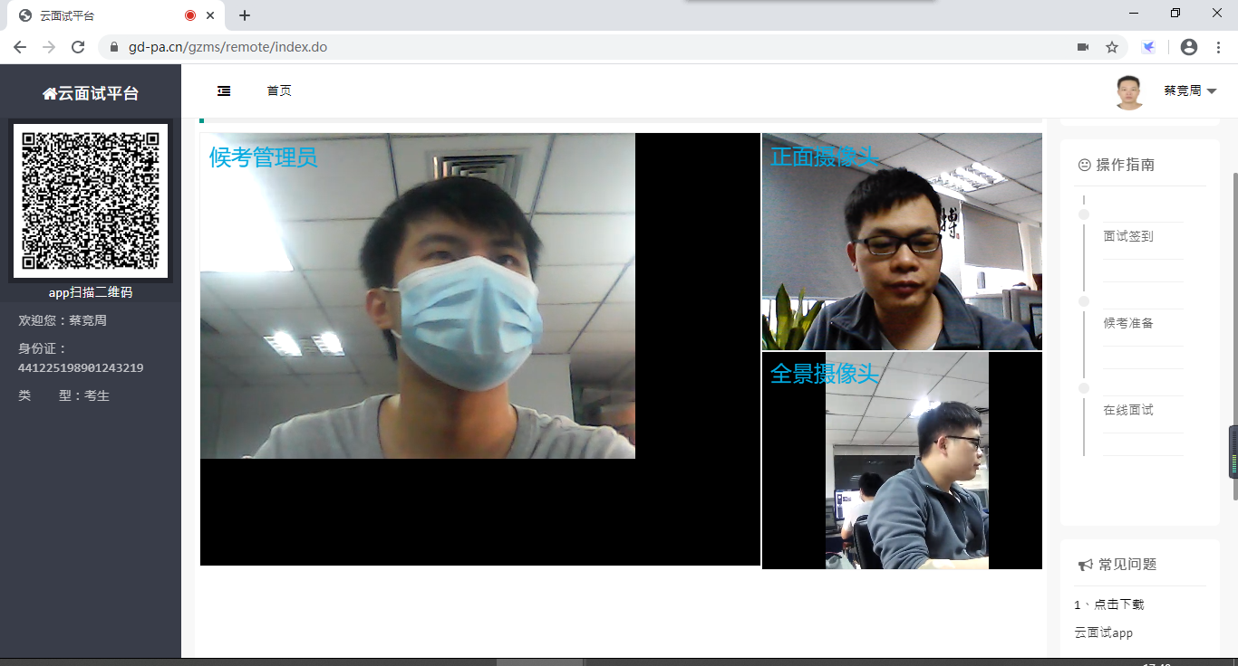
5.正式面试：考生登录系统完成开考前调试，面试室监督员操作考生进入网络面试室待考。
6.开始面试时，试题页面出现并开始倒计时（页面如下图），考生面对摄像头进行面试作答。到最后2分钟时系统进行自动提醒。面试时间到，试题页面关闭，面试结束，考生面试视频录制结束。在面试作答计时期间考生网络出现中断，考生可自行检查恢复网络，但计时照常，不予延时，在网络恢复期间耽误时间的考生自行承担。
7.面试结束后考生退出面试室。面试成绩将在合肥源动力官网（www.ydlhr.net）公告。

